11

熵变的计算

在专题9中已经明白，状态函数熵能定量地用来判别过程进行的方向与限度。因此，系统熵变的计算成了十分关键的问题，本专题就专门讨论这个问题。解决的方法是先讨论几个重要的单元过程的熵变计算，然后再以这些单元过程为基础，解决复杂过程的熵变计算，但暂不包括化学变化的熵变计算，后者留待专题27去解决。
一切过程的熵变计算都是依据它的定义式的积分
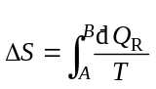 （11-1）
式中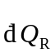是系统在可逆微变时吸收的热量，T是系统的温度。必须牢记的是“可逆”两字。如果过程是不可逆的，那就必须在初态和终态之间，设计一条可逆的途径，以这条可逆途径的热温商积分来计算熵变。而设计得到的可逆途径则是由若干步可逆的单元过程组成，故怎样计算这些单元过程的熵变是解决问题的基础。
1. 几个重要单元过程的熵变计算
（1）气体的可逆恒温膨胀或压缩
所谓可逆过程，乃系统无限接近平衡状态的过程。这里所说的平衡，包括热平衡、力平衡、相平衡和化学平衡。对于气体恒温膨胀或压缩，因没有相变化和化学变化发生，又T＝T_{环}=常数，故过程可逆的唯一条件是力平衡，即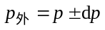或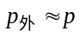。
倘若气体为理想气体，由于恒温过程dU＝0，则
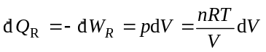
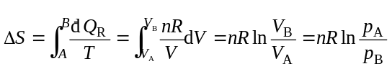 （11-2）
这就是理想气体可逆恒温膨胀或压缩过程的熵变计算公式。
对于实际气体，则必须利用关系式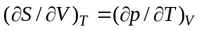，这个关系式将在专题13中介绍。据此可得
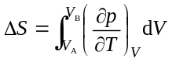 （11-3）
因此，只要知道实际气体的状态方程，便可计算其熵变。式（11-3）也适用于理想气体可逆恒温膨胀或压缩过程。
顺便提及，如果是固体或液体的恒温过程，则可利用关系式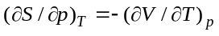，这个关系式也将在专题13中介绍。由于物质的体积膨胀系数定义为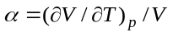，故凝聚态物质恒温过程的熵变可由下式计算：
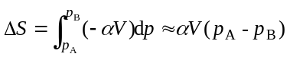 （11-4）
（2）物体的可逆加热或冷却
物体的可逆加热或冷却仅涉及到热平衡，它可以图11-1所示的方式进行：

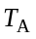 |  |  |  |  |  |  |  |  | ………………………… |  |  |  |  | 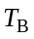
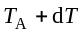 |  |  |  | 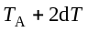 |  |  |  | 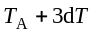 |  | …… | 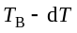
图11-1 物体的可逆加热
设想从T_{A}到T_{B}有一系列热源，相邻热源的温度只相差dT，将物体与这些热源逐一接触且达热平衡，这样便可将物体从T_{A}加热到T_{B}。显然，每次接触都是在T_{环}＝T±dT的可逆条件下进行，加热或冷却需要无限长时间。于是，
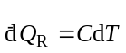
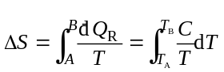 （11-5）
式中C为物体的热容。倘若加热或冷却是在恒压或恒容条件下进行，则熵变分别为
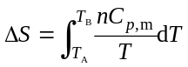 （11-6）
和 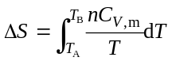 （11-7）
当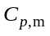和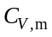可视为常数时，式（11-6）和式（11-7）可进一步简化为
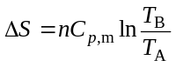 （11-8）
和 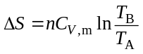 （11-9）
这就是物体可逆加热或冷却过程的熵变计算公式。
（3）理想气体的可逆混合
M．Planck(普朗克)曾设想了一种装置，这种装置能够实现理想气体的可逆混合。设有上下两个体积相同的圆筒，分别装有氮气和氧气，就象图11-2所示。上筒的底部是一半透膜，
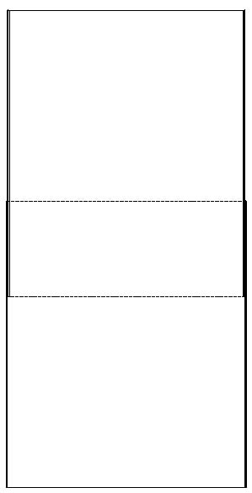
N₂

O₂
图11-2 理想气体的可逆混合
只允许氧分子通过，但不允许氮分子通过。下筒的顶部也是一半透膜，它只允许氮分子通过，而不允许氧分子通过，整个装置放在真空中。现若将两筒互插，设想它们间没有摩擦，N₂与O₂便相互混合。反之，则N₂与O₂分离。过程是在相同的条件下可逆进行，系统与环境间既没有作功，也没有传热，且因ΔU＝0，，系统温度也保持不变，因此
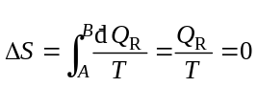 （11-10）
亦即理想气体可逆混合时的熵变为零。
（4）可逆热传导
设有热量Q从温度为T₁的物体A传导到温度为T₂的物体B，T₁>T₂。通常，因T₁－T₂不是无穷小，此过程是不可逆的。为使热传导可逆进行，必须设想在物体A和B之间放置C_{０}，C₁，C₂，……C∞无穷多个热容无限大的中间物，相邻中间物的温度差只有无穷小dT，就象图11-3所示。
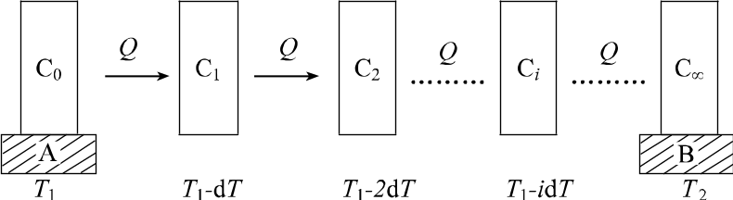
图11-3 可逆的热传导
现从左到右让相邻两中间物依次接触，使热量Q从物体A传导到物体B，这样的传热方式就是可逆的热传导。因为对于任一中间物，在前后两次接触中，热温商得到了补偿。最终结果只有物体Ａ的熵减少了Q/T₁，物体B的熵增加了Q/T₂，因此系统在热传导中的熵变为
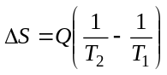 （11-11）
（5）可逆相变化
所谓可逆相变化是指在恒定的温度和压力下进行的相变化，且这个温度和压力必须是两相达平衡时的温度和压力。如果初态和终态的压力不等于外压，那就不是恒压过程。因此，由式（11-1）不难得到
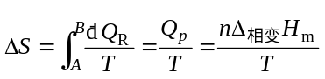 （11-12）
这就是可逆相变化时熵变的计算公式。
2、复杂过程的熵变计算
有了上述5个单元过程的熵变计算公式，就不难计算各种复杂过程的熵变。其方法是根据问题提供的已知条件，在初态和终态间设计一条可逆的途径，这条可逆途径不外乎就是由上述5个可逆的单元过程组合而成。下面举例说明之。
【例11-1】 物质的量为n的理想气体由初态p₁、V₁、T₁变化到终态p₂、V₂、T₂，求其熵变。
解：该题只指出了理想气体的初态和终态，而没有指出过程是怎样进行的。由于熵是状态函数，求解ΔS的条件原则上已经满足。因此可以在初态和终态之间设计各种可能的可逆途径来求解。通常有三种设计方法，就像图11-4所示。

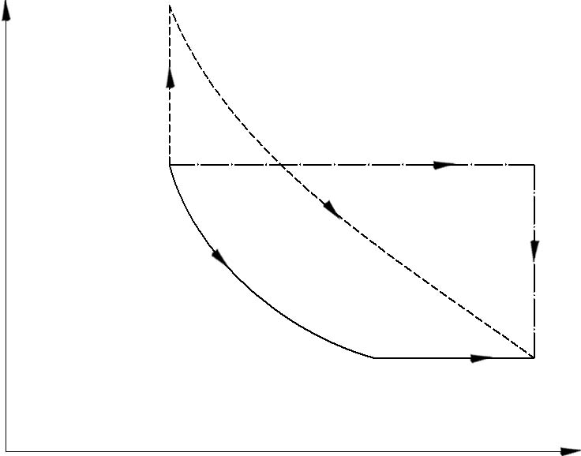
p
T₁，p₂，
V₃
T₂，p₂，
V₂
T₃，p₁，
V₂
T₂，p₃，
V₁
T₁，p₁，
V₁
V
①
③
②

图11-4 理想气体的pVT变化

设计①：由初态T₁、p₁、V₁经可逆恒温膨胀至T₁、p₂、V₃，再在恒压的条件下可逆加热到终态T₂、p₂、V₂,就像图11-4中的实线所示。于是，所求熵变应为两个可逆过程熵变之和，而这两个过程都是上述单元过程，故
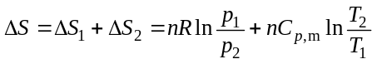 （11-13）
设计②：由初态T₁、p₁、V₁经可逆恒容加热至T₂、p₃、V₁，再在恒温的条件下可逆膨胀到终态T₂、p₂、V₂，就像图11-4中的虚线所示。根据上述单元过程的熵变不难得到
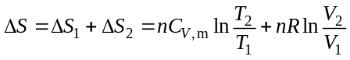 （11-14）
设计③ ：由初态T₁、p₁、V₁经可逆恒压加热至T₃、p₁、V₂，再在恒容的条件下可逆冷却到终态T₂、p₂、V₂,就像图11-4中的点划线所示。由上述单元过程的熵变可得
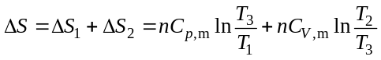
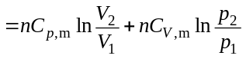 （11-15）
式中代入了状态方程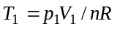，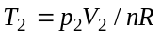，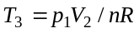。
由此可见，对于理想气体的pVT变化，不管其经历怎样的途径，不管过程是否可逆，只要知道初、终状态和理想气体分子是单原子还是双原子分子，就可由式（11-13）（11-14）（11-15）中的任何一个算得过程的熵变。
【例11-2】 有一个容器，用隔板分成左右两室，左室体积为V₁，充有物质的量为n₁ 的N₂，右室体积为V₂，充有物质的量为n₂ 的O₂，两室压力和温度均相等，气体可视为理想气体。现抽去隔板，使气体混合，试计算过程的熵变。
解：注意此题中的气体混合不同于节1（3）中理想气体的混合，混合后两种气体所占的体积都增大了，故熵变不再等于零。这里为求熵变，必须设计一条可逆的途径，图11-5便是用框图表示的设计：
N₂ O₂
n₁，T，V₁ n₂， T，V₂
N₂ + O₂
n₁₊ n₂，T，V₁+V₂
O₂
n₂，T，V₁+V₂
△S₃
N₂
n₁，T，V₁+V₂
△S₁

△S
△S₂

+
图11-5 设计的可逆途径

这条途径有三个可逆的单元过程组成：一是N₂的可逆恒温膨胀至整个容器体积；二是O₂的可逆恒温膨胀至整个容器体积；三是利用Planck装置，将N₂和O₂可逆混合。三个单元过程的熵变分别为 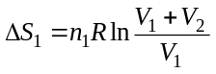
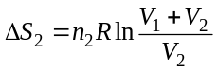
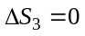
故系统的熵变为 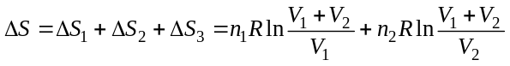 （11-16）
不难看出，ΔS > 0。由于这是孤立系统中发生的过程，根据熵增大原理，当隔板一经撤除，N₂和O₂的混合便是必然的趋势，直到混合均匀为止。
此题可以得到两个结论：① 式（11-16）所示的熵变并非第三步混合所致，而是由第一和第二步N₂和O₂的恒温膨胀所致。这说明混合本身并不改变分子的自由度或无序度，熵变的真正原因是混合时N₂和O₂的体积都增大了，这使分子有更大的运动空间，它们的相对位置更是不易确定，即系统更加混乱。② 式（11-16）所示的熵变与气体的本性无关。因为式中没有任何取决于气体本性的物理量。这似乎可以推论，当左右两室充有同种气体时，撤除隔板也会引起熵的增大，显然这是不可能的，这个似是而非的问题，称为Gibbs佯谬。值得注意的是，当两种气体相同时，节1所述的Planck装置中的两个半透膜就失效了，图11-5的设计也就没有必要了。由熵函数是个广延性质，能够直接得出结论，此时的ΔS应等于零。
【例11-3】 1 mol，－10℃的过冷水H₂O(l)，在压力为101325Pa和温度为-10℃的条件下结成－10℃的冰，试计算此过程的ΔS。
解：显然这是一个不可逆相变化，虽然温度和压力恒定，但不是两相平衡时的温度和压力。因为在101325Pa时水结冰的温度为0℃。故要计算它的熵变，必须设计一条可逆的途径，它可有多种设计方法。

设计一：
1 mol H₂O(l)
-10℃, 101325Pa
1 mol H₂O(s)
-10℃, 101325Pa
1 mol H₂O(s)
0℃, 101325Pa
1 mol H₂O(l)
0℃, 101325Pa
△S
△S₃
△S₁
△S₂

设计的第①步是将初态的H₂O（l）从－10℃恒压可逆加热至0℃。第②步是H₂O（l）在0℃和101325Pa下相变成H₂O（s）。这是恒温恒压条件下的可逆相变化。第③步是将H₂O（s）从0℃恒压可逆冷却至终态。于是，根据节1提供的单元过程的熵变计算公式，可得
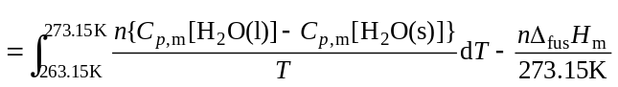 （11-17）
由此可见，只要实验提供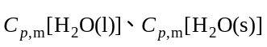和H₂O（s）在273.15K时的摩尔熔化焓，熵变便可算得。
设计二：
1 mol H₂O(l)
-10℃,101325Pa
1 mol H₂O(s)
-10℃, 101325Pa
1 mol H₂O(s)
-10℃,
1 mol H₂O(l)
-10℃,
△S
△S₁
△S₂
△S₃
1 mol H₂O(g)
-10℃,
1 mol H₂O(g)
-10℃,
△S₄
△S₅
此设计的第①步为H₂O（l）在-10℃和101325Pa下可逆降压至-10℃时H₂O（l）的饱和蒸气压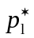。第②步为H₂O（l）在-10℃和相应的饱和蒸气压下可逆蒸发成水蒸气。第③步为-10℃的H₂O（g）从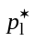可逆恒温膨胀至-10℃时H₂O（s）的饱和蒸气压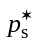。由于压力和都很低，H₂O（g）可视为理想气体。第④步为H₂O（g）在-10℃和相应的H₂O（s）的饱和蒸气压下可逆凝华为冰。第⑤步是H₂O（s）在-10℃下可逆升压至101325Pa。
因此，根据节1提供的单元过程的熵变计算公式，可得
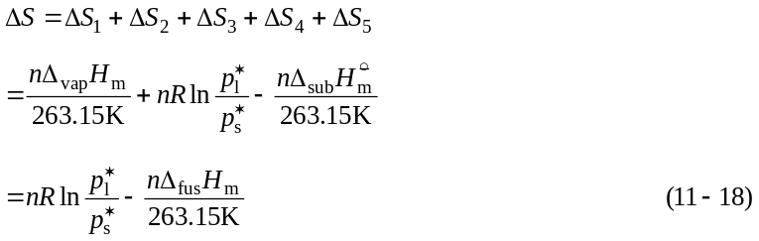
由于凝聚态物质的熵变受压力影响很小，式中忽略了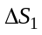和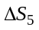。因此，式（11-18）表明，只要已知-10℃时H₂O（l）和H₂O（s）的饱和蒸气压，以及263.15K时H₂O（s）的摩尔熔化焓，便可算得熵变。此外，环境是大气，并不会因吸收了系统放出的热量而改变温度，故可算出过程的不可逆程度为
Ξ=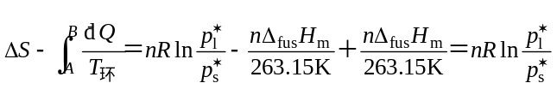 （11-19）

【例11-4】 在一个有活塞的气缸内，放着物质的量为n₁ 的某固体纯物质，温度为T₁，压力为该温度下固体的饱和蒸气压，此时气缸中没有气体。现若经历了一个可逆绝热膨胀，温度降至T₂，则有物质的量为n 的固体挥发成气体，试证明
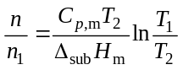
式中C_{p，m}为固体的摩尔定压热容，Δ_{sub}H_{m}为固体的摩尔升华焓，它们均可视为常数。
解：此题的系统虽经历了一个可逆绝热过程，ΔS＝0，但要证明上述公式，必须作如下设计：
固体

固体(n₁-n)+蒸汽n

固体

△S=0
△S₁
△S₂
图中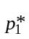和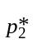分别为和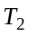温度时固体的饱和蒸气压。
设计的第①步为固体的可逆冷却。由于凝聚态物质的熵变受压力的影响很小，故此步也可视为固体的可逆恒压冷却。第②步为固体在恒温恒压条件下部分升华成气体，这是可逆的相变化过程。于是，由节1 提供的单元过程熵变计算公式，可得
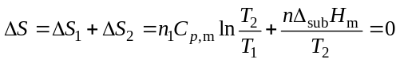 （11-20）
所以， 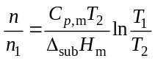 （11-21）
综上所述，对于熵变的计算问题可以总结出以下三点：
① 所有熵变的计算都是以式（11-1）为依据。
② 熵变的计算都是以5个单元过程的熵变公式作为基础，这些公式是必须熟记的。
③ 复杂过程的熵变应通过设计可逆途径来计算。虽然设计的方法随问题而异，但所得可逆途径一般都是5个单元过程的某种组合。

参考资料
[1] Fast J D. Entropy. 2nd ed. Netherlands: Philips Technical Library, 1962
[2] Wall F T. Chemical Thermodynamics. 3rd ed. San Francisco: W H Freeman and company，
1973
[3] Klotz I M , Rosenberg R M. 化学热力学（第三版）.鲍银堂等译.北京: 人民教育出版社, 1981
[4] 杨爱云, 刘士荣. 熵及其应用. 长沙: 湖南师范大学出版社, 1995

